Урок № 21/15 Измерение и изображение сил, 7 класс
Комбинированный урок,
сконструированный на основе технологии развивающего обучения
(ориентировочный план развития совместной учебно-познавательной деятельности)
Автор: Семынина Наталья Михайловна, учитель физики высшей категории, победитель ПНПО, МОУ гимназия № 1 г. Красный Сулин
Цели урока:
Образовательные:
- активизировать знания учащихся о силе, как о причине изменения скорости тела и его деформации
- активизировать знания учащихся о силе, как о векторной величине, имеющей значение и направление
- актуализировать знания учащихся о том, что силы отличаются по величине, направлению и точке приложения
- создать условия для овладения учащимися умением находить значение силы, действующей на тело, с помощью формулы и пользуясь измерительным прибором - динамометром
- продолжить работу по формированию навыков научного познания мира,
- создать условия для овладения учащимися эвристическим методом представления наблюдаемого явления – методом графических образов;
Развивающие:
- развивать экспериментальные умения, навыки логического мышления, умение обосновывать свои высказывания, делать выводы, выделять главное, представлять информацию в различных знаковых системах,
- развивать у учащихся интерес к познанию законов природы и их применению;
- развивать умение проводить рефлексию своей деятельности,
Воспитательные:
- создать условия для приобретения убежденности учащихся в познаваемости окружающего мира,
- приучать учащихся к доброжелательному общению, взаимопомощи, к самооценке;
Оборудование и ТСО:
компьютер, проектор, экран, разработка для интерактивной доски, электронная презентация, динамометры различные, пружины, грузики

Рабочие листы для обучающихся, подготовленные с использованием «Рабочей тетради по физике 7 класс» авторов Н.К. Ханнанова и Т.А. Ханнановой, УМК «Физика-7» авторов Н.С.Пурышевой, Н.Е.Важеевской
Имеющиеся знания: понятие «сила», силы отличаются по величине, направлению и точке приложения, условное обозначение силы, формула для расчета силы как произведение массы тела на его ускорение, единица силы- 1 Ньютон, масштаб
Этапы урока

- организационный момент, активизация мыслительной деятельности (разминка)-безоценочный этап
- проверка домашней работы (2 задания из рабочей тетради), взаимопроверка по образцу (образец на доске)
- презентация нового материала
- практика под руководством учителя
- независимая самостоятельная практика учащихся
- самоконтроль и самооценка результатов работы
- подведение итогов занятия
- определение домашнего задания

Ход урока.

- Безоценочный этап.- 2 мин.
Назначение: обеспечение готовности учащихся к совместной деятельности, «разогрев», создание положительного настроя на урок.
Чтобы настроить ребят на быструю смену видов деятельности, сконцентрировать внимание, способствовать развитию быстроты реакции, скорости и гибкости мышления, придать дух соревновательности, можно предложить учащимся необычную разминку.
Перед началом разминки ученикам дается установка примерно такого содержания:
Ребята, вам будет предложена серия довольно простых вопросов. Однако работа усложняется тем, что ее придется выполнять в высоком темпе. Ваша задача: прослушав очень внимательно каждый вопрос, как можно быстрее дать на него четкий ответ.
После этого работа может проходить в форме учебного диалога. Учащиеся могут отвечать и хором, не поднимая рук (цель: кто быстрее). Каждый вариант решения оценивается учителем, обращается внимание на ошибки, неточности, вскрываются причины их возникновения. Обучение должно быть победным: негативные оценки давать не следует, наоборот, нужно вселять уверенность в том, что все препятствия преодолимы. Возможные варианты вопросов:
- Какой сегодня день недели?
- Сколько дней в нынешнем месяце? А в июле столько же?
- Как зовут папу вашей мамы?
- Какой по счету в году нынешний месяц?
- Сколько концов у двух палок? А у двух с половиной?
- Кто говорит на всех языках?
- До каких пор волк в лес бежит?

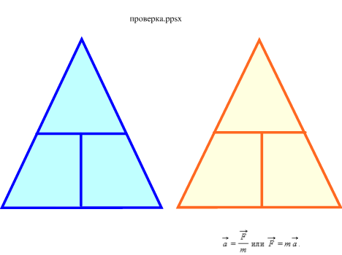
Работа по активизации знаний условных обозначений величин и их единиц измерения
(слайд №1) На первом этапе запускается презентация «проверка», где в режиме активных зон учитель кликает в случайном порядке на обозначениях величин и просит ребят назвать сначала саму величину, а затем ее основную единицу измерения.
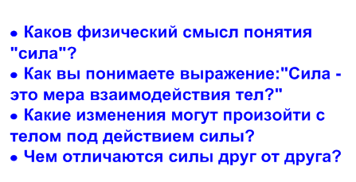
Вторым этапом проверки является заполнение «треугольников» для запоминания формул для расчета массы и силы
Учитель может пригласить желающих к доске для записи формул
- Проверка домашнего задания
Слайд № 2
Для удобства проведения фронтального опроса вопросы отображаются на слайде.
Слайд № 3
Дальнейшая деятельность учителя направлена на организацию обсуждения, что происходит с телами: изменение скорости или формы тела?
Демонстрируют ролик «свободное падение» (ролик показывают только в той части, в которой показано падение мяча и листочка в воздухе, звук необходимо отключить), учитель обращает внимание детей на то, что тела падают на Землю и организует обсуждение по следующим вопросам:
Что произошло с мячом и листочком?
Может ли тело само начать движение?
Куда направлена сила, действующая на мяч и листок?
В ходе обсуждения выясняют, что тела падают на Землю, причиной этого может быть только действие другого тела – Земли. Сила со стороны Земли направлена вертикально вниз, так и мяч и листок движутся именно в этом направлении. Показывают силу на рисунке, указывая направление действие силы стрелкой.
Этот ролик можно будет посмотреть полностью при изучении силы тяжести, обращая внимание учащихся на то, что тела падают за разное время при наличии сил, действующих со стороны среды (сил сопротивления), а при отсутствии среды все тела падают одновременно.
Демонстрируют ролик «брусок и пружина», обращают внимание на то, что два тела взаимодействуют: брусок действует на пружину, и она растягивается, а пружина действует на брусок и он изменяет свою скорость. Показывают направление силы, действующей на брусок и силы, действующей на пружину, со стороны бруска. Этот ролик полностью ребята увидят при изучении силы трения, сейчас же достаточно обратить их внимание на взаимодействие тел.

Проверка домашнего задания выполняются в ходе письменной работы по заполнению листка из рабочей тетради:
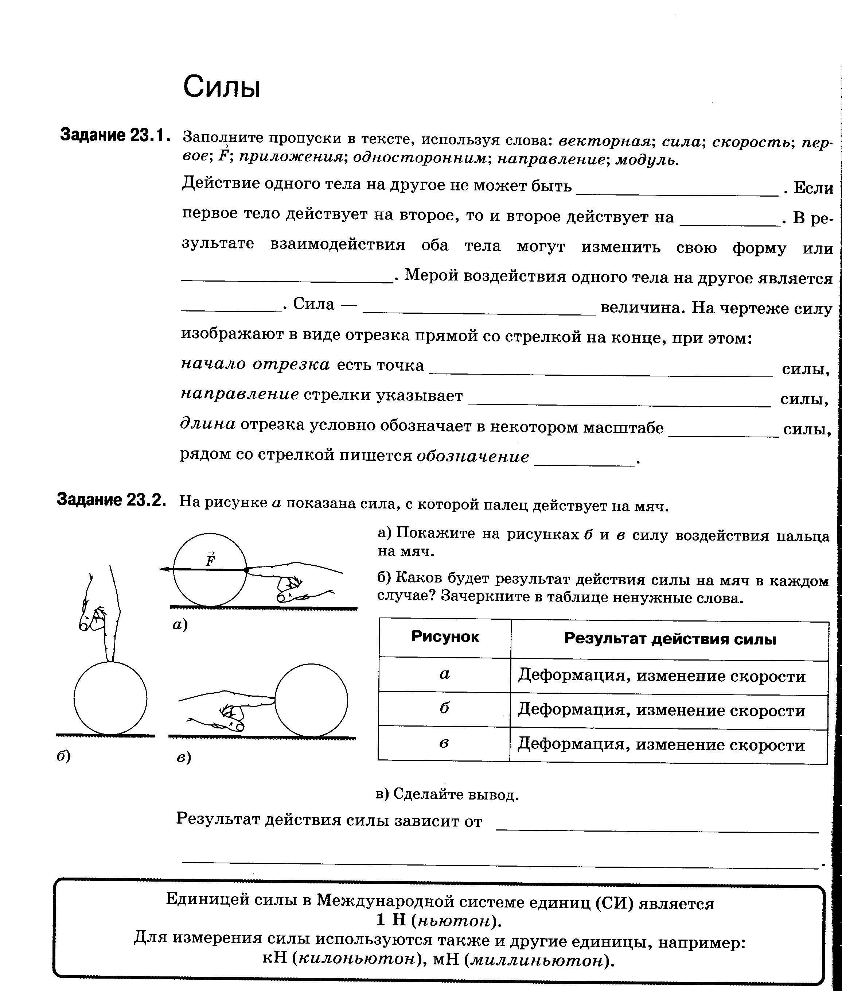
Слайд № 4, 5
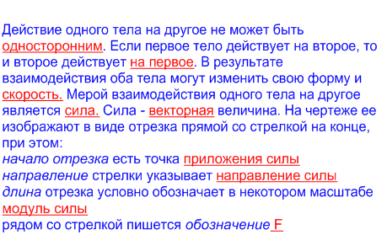
Взаимопроверка по образцу: ребята меняются рабочими листками с соседом за партой и, взяв в руки карандаш или ручку другого цвета, проверят выполнение задания:

Демонстрируем опыт с пружиной и двумя грузами разной массы. Наблюдаем, что длина пружин различная, значит, силы действовали разные. Просим изобразить силы стрелками на слайде № 6.
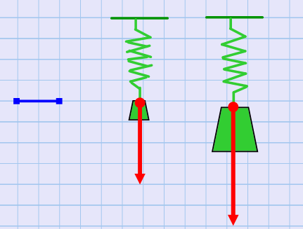
Почему стрелки разной длины? Договариваемся, что большую силу, мы будем показывать стрелкой большей длины, выбираем масштаб. Учащиеся вспоминают, что на уроках географии они уже пользовались этим понятием (масштаб)

Таким образом, возникает вопрос: как можно измерить величину силы, действующей на тело?
Совместно с учащимися формулируем учебную задачу на этот урок:
Научиться измерять силу, действующую на тело. Выяснить, каким должен быть прибор для измерения сил. Разобраться в принципе действия прибора. (ребята фиксируют учебную задачу в рабочих листках)
Слайд № 7
Озвучиваем тему занятия, помогаем учащимся сформулировать и зафиксировать личностные цели изучения данной темы: какую цель вы ставите перед собой на этот урок? Чему каждый из вас хочет научиться сегодня? Что этот вопрос значит именно для вас?
Слайд № 8
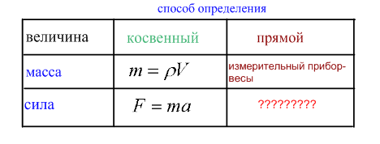
Опираясь на знания ребят об измерении массы тела, вводят понятие косвенного измерения величины (по формуле). Заполняя таблицу, ребята обращают внимание на недостаточность имеющихся знаний:
Этап изучения нового
Материал излагается укрупненными блоками, действия учителя на этом этапе работы включают выделение основной информации, структура которой будет служить основой для изучения темы, а также поиск приемов, способствующих активизации мысли обучающихся.
Слайд № 9
Возвращаясь к опыту с пружинами, результаты которого отражены на слайде №6, совместно с учащимися делают вывод: раз действие разных сил приводит к различному удлинению пружины, значит, величина деформации пружины может использоваться для измерения величины силы.
Далее план развертывания мини-лекции учителя может быть таким:
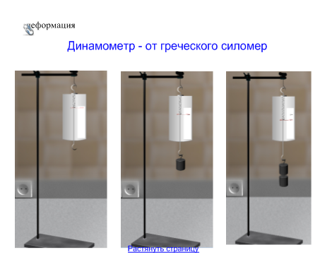
- Динамометр (силомер)- прибор для измерения сил. История его создания
- Конструкция прибора. Его шкала, цена деления шкалы
- Принцип действия динамометра
- Разновидности динамометров и их применение

Используя и реальный динамометр, и модель Flash-анимации учитель демонстрирует действие прибора (можно вызвать помощников для проведения реального и виртуального эксперимента)

- Практика под руководством учителя:
Данный этап проводят с целью установления обратной связи и своевременной коррекции понимания новой информации.
Задание: используя приборы, имеющиеся на столе: динамометр, грузы разной массы
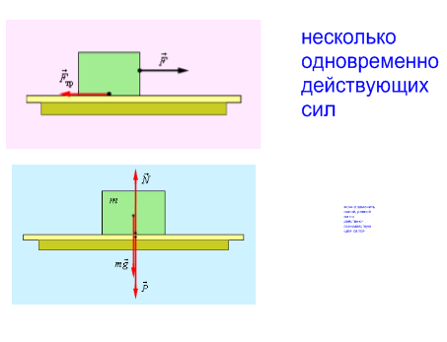
Измерить силы динамометром и изобразить их на чертеже в выбранном масштабе
- Независимая практика учащихся: работая в группах, переобъяснить рассказ учителя.
Независимая практика – это дискуссия по изучаемому вопросу, смысл деятельности заключается в том, что основное содержание темы обучающиеся раскрывают самостоятельно.
Слайд № 10
Обсуждают реальные примеры взаимодействия тел и приходят к выводу, что на тело действуют несколько сил, на слайде изображены примеры такого взаимодействия
- Слайд № 11 Подведение коллективных итогов. Рефлексия
Этап самоконтроля и самооценки позволяет исключить элемент принуждения школьников в учебном труде, что происходит за счет изменения оценочной деятельности учителя и учащихся. Сравнение целей, поставленных в начале изучения темы и с полученным результатом позволяет объективно подвести итог проделанной работы.
В чем я разобрался?
Доволен ли я?
Что мне понравилось сегодня на уроке?
Что еще мне хотелось бы узнать? Прописать в тетради
Слайд № 12
Активная позиция школьников во время занятия приводит к тому, что основные познавательные усилия детей переносятся на само занятие, при этом объем домашнего задания сокращается, включая задания на выбор.
Домашнее задание учащиеся выбирают в зависимости от своей успешности на уроке:
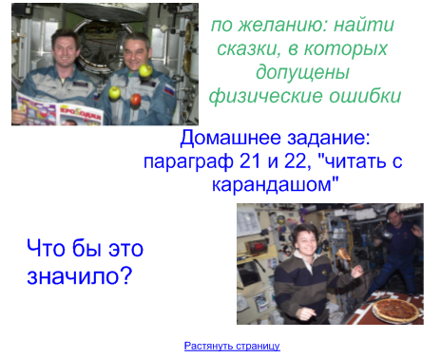
  - Домашнее задание параграф 21, 22, прочитать с карандашом в руках, выписать места остановки,
  - Найти сказки, в которых допущены физические ошибки
  - Предложить возможные варианты объяснений фотографий, предложенных на слайде.
(Кадры с орбиты предоставлены Героем России летчиком-космонавтом Валерием Корзуном, Почетным жителем города Красный Сулин)
Используемая литература
  - Н.С. Пурышева, Н.Е. Важеевская «Физика -7»,-М.: Дрофа, 2008
  - «Рабочая тетрадь по физике 7 класс» авторов Н.К. Ханнанова и Т.А. Ханнановой
  - Г.Ю. Ксензова «Инновационные технологии обучения и воспитания школьников» -М.: Педагогическое общество России, 2005
  - Виртуальные лабораторные работы
  - Электронное обучающее пособие «Подготовка к ЕГЭ» под ред. Н.К. Ханнанова
  - Электронное обучающее пособие «1С Образование»

Слова учителя выделены курсивом, методические рекомендации – обычным шрифтом

